Lección 2: Contemos dos grupos de imágenes
- Descubramos cuántas cosas hay en dos grupos.

2.1: Juntemos puntos en tableros de 5
Hay
puntos.
Hay
puntos.
Hay
puntos.
Hay
puntos.
Hay
puntos.

2.2: ¿Cuántas manzanas?

- 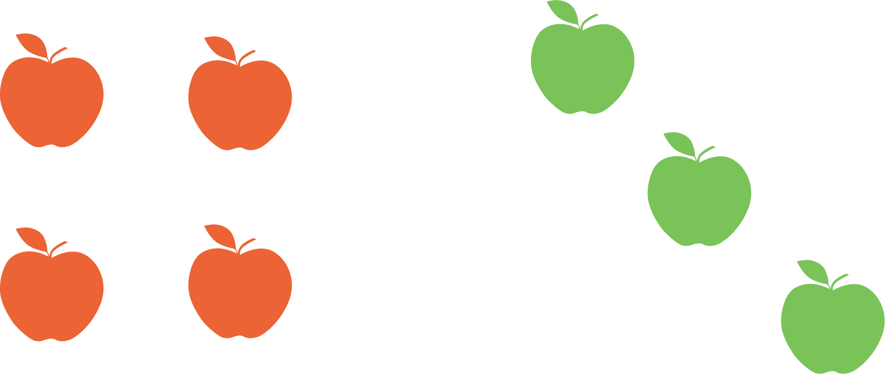
- Hay
- manzanas.

- 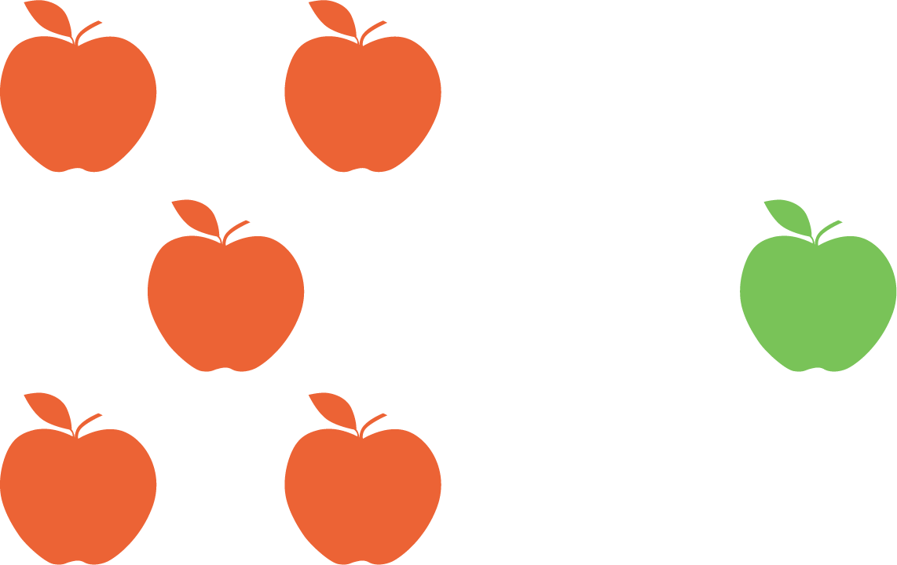
- Hay
- manzanas.

- 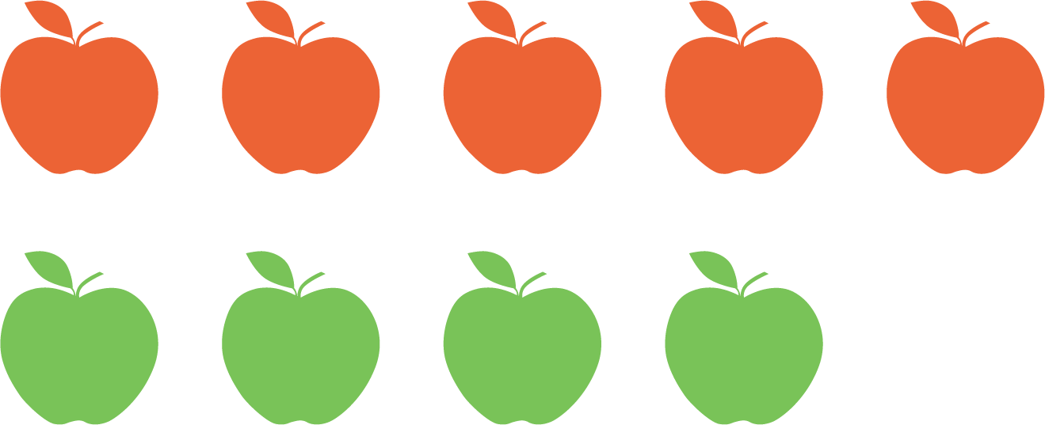
- Hay
- manzanas.

- 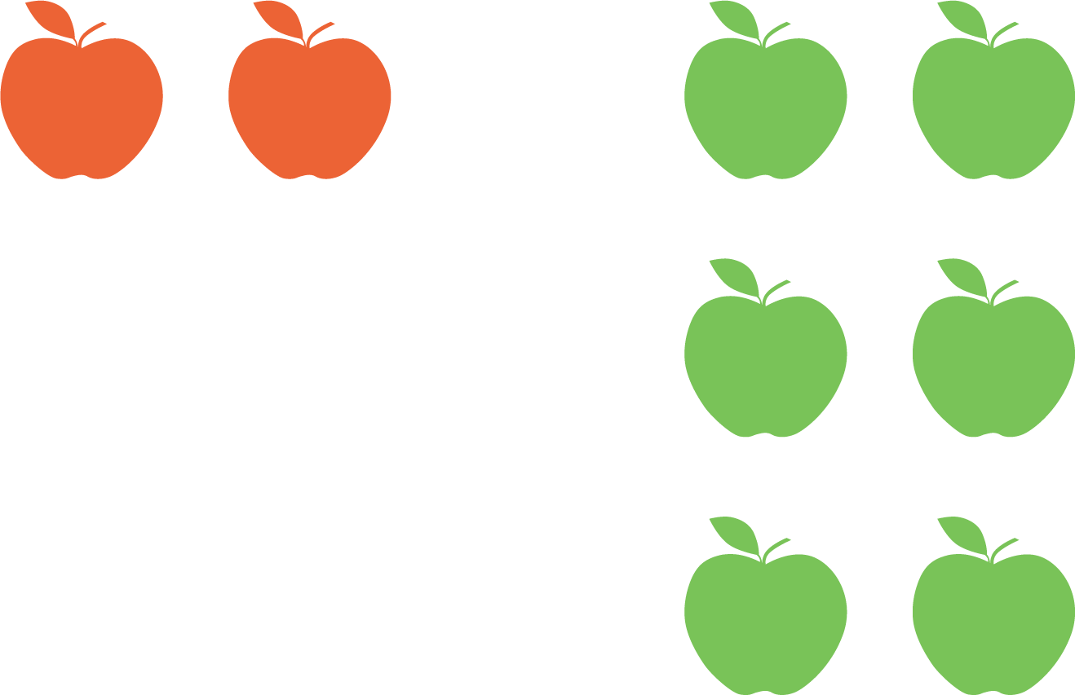
- Hay
- manzanas.

2.3: Conozcamos “Lanza y suma: Puntos”
¿Cuántos puntos?
Escoge un centro.
Lanza y suma
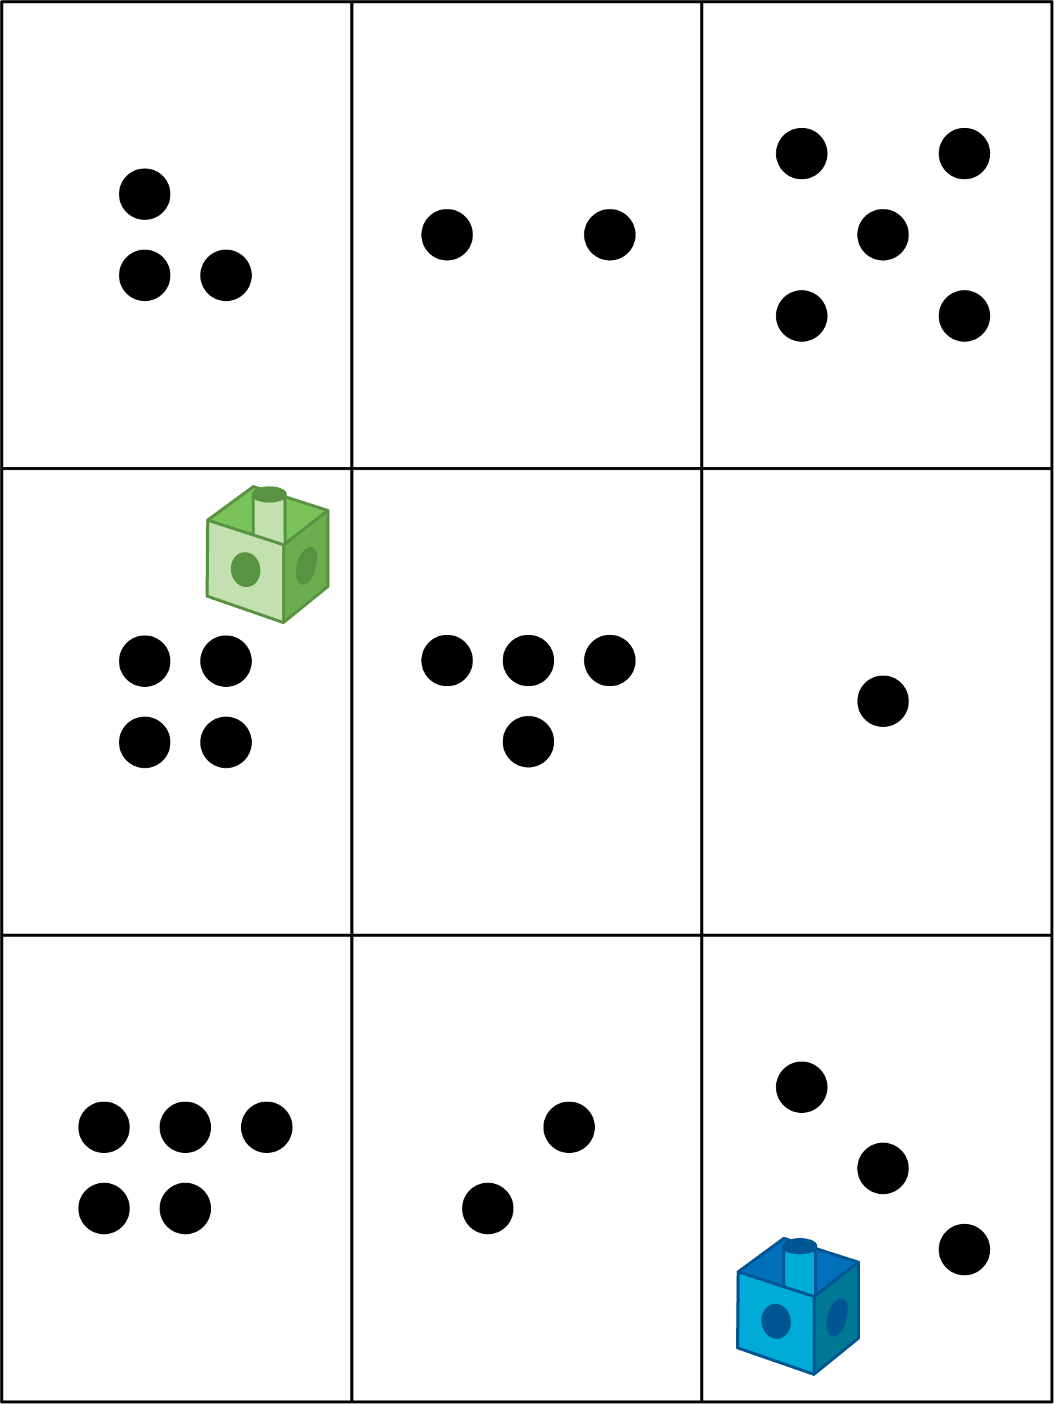
Mi mate-libreta
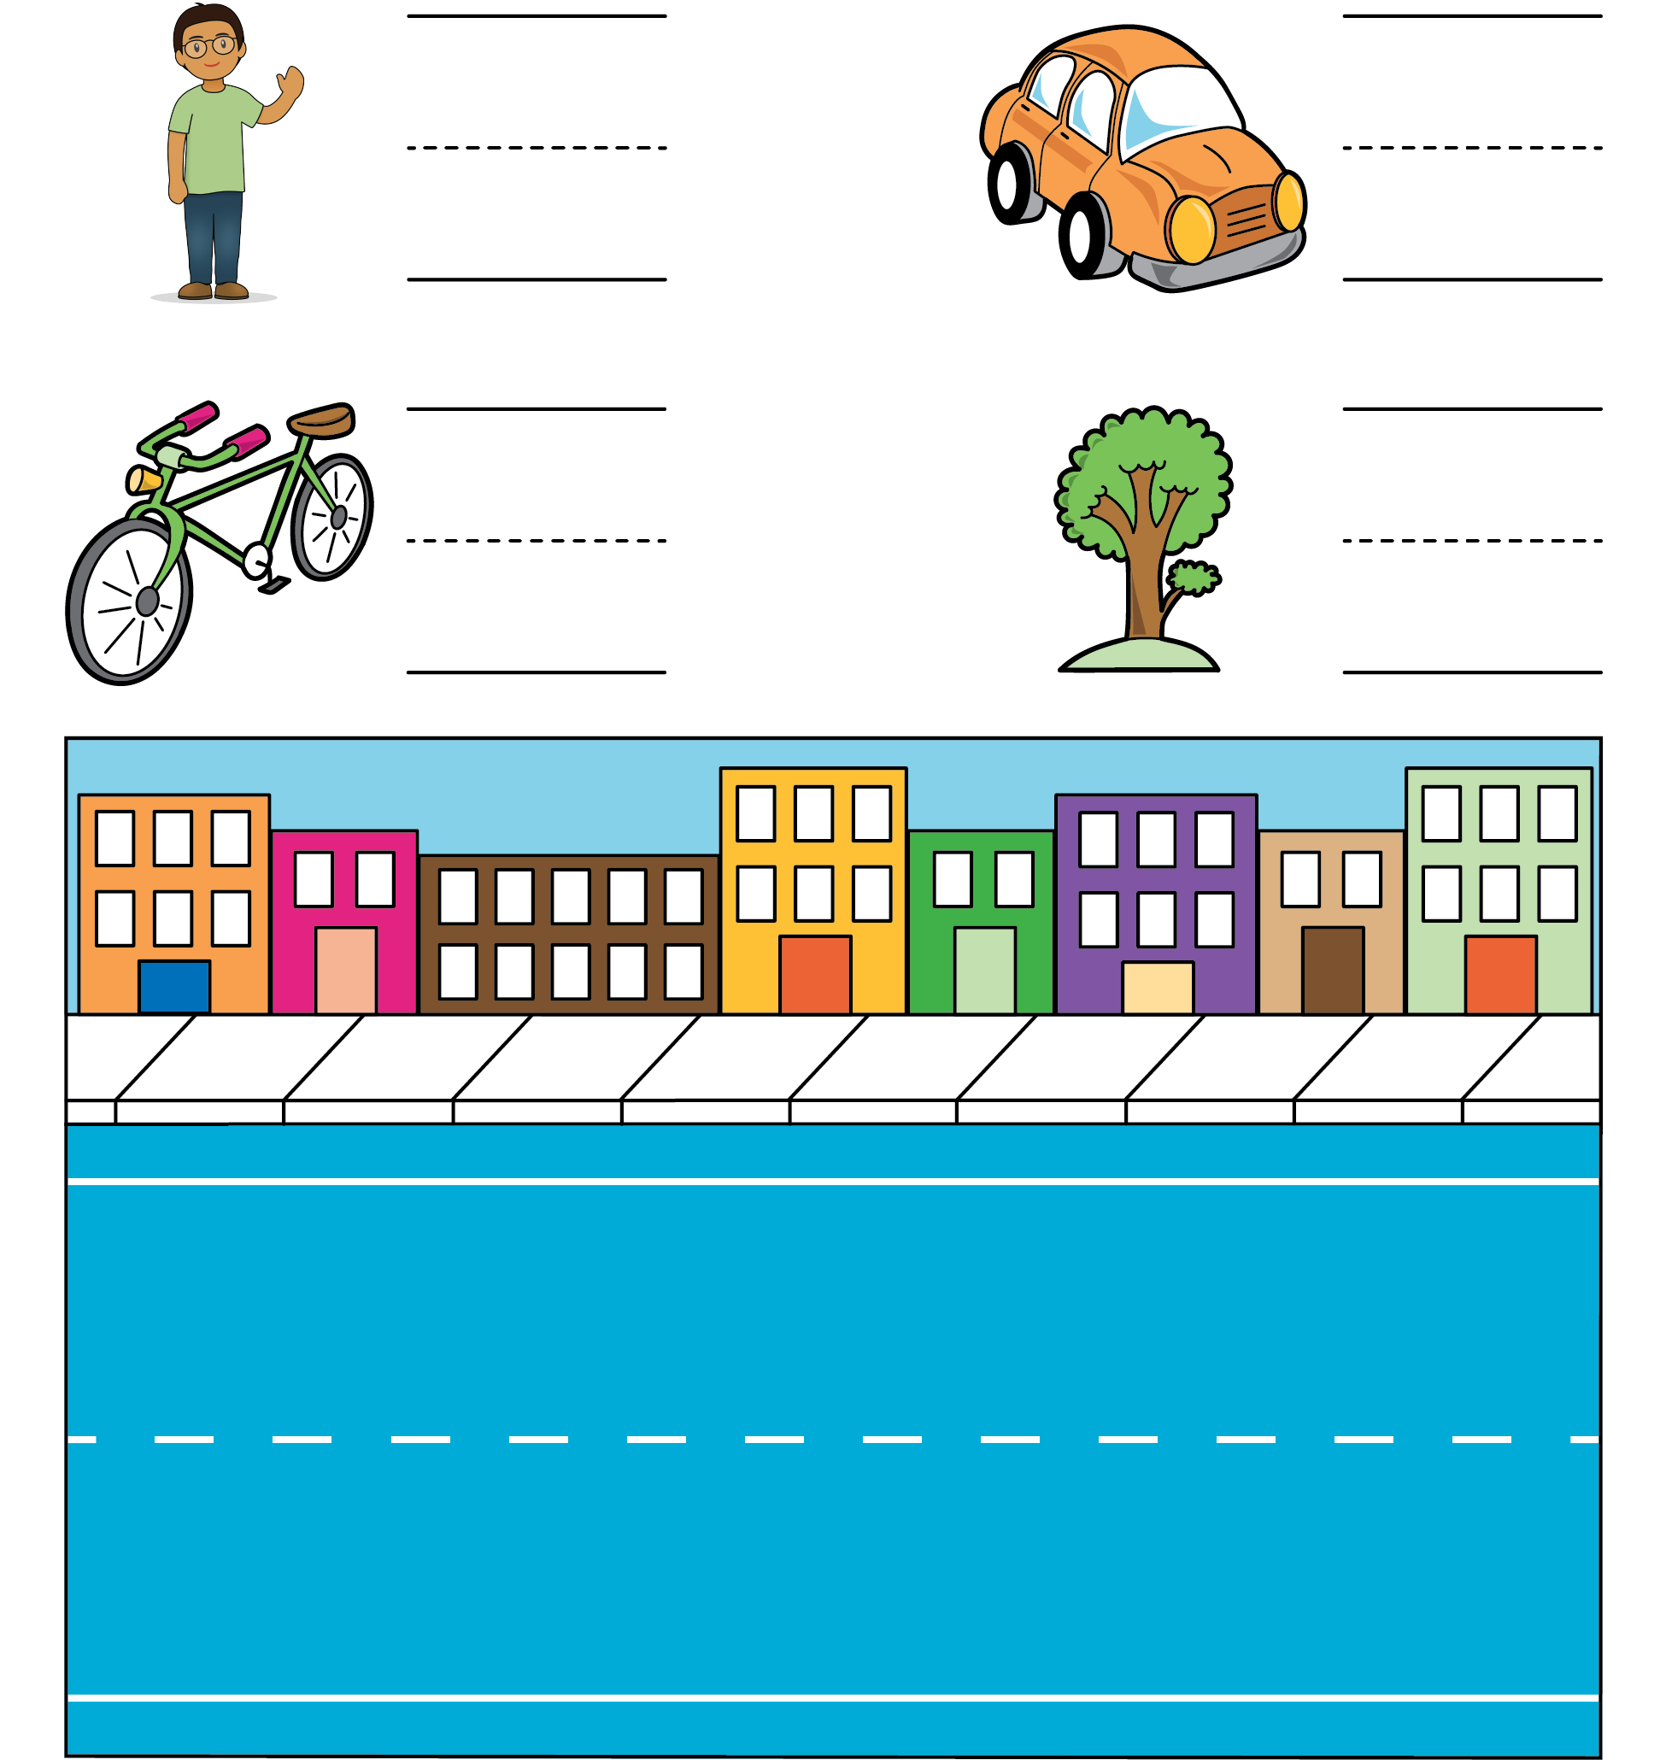
Haz una como la mía
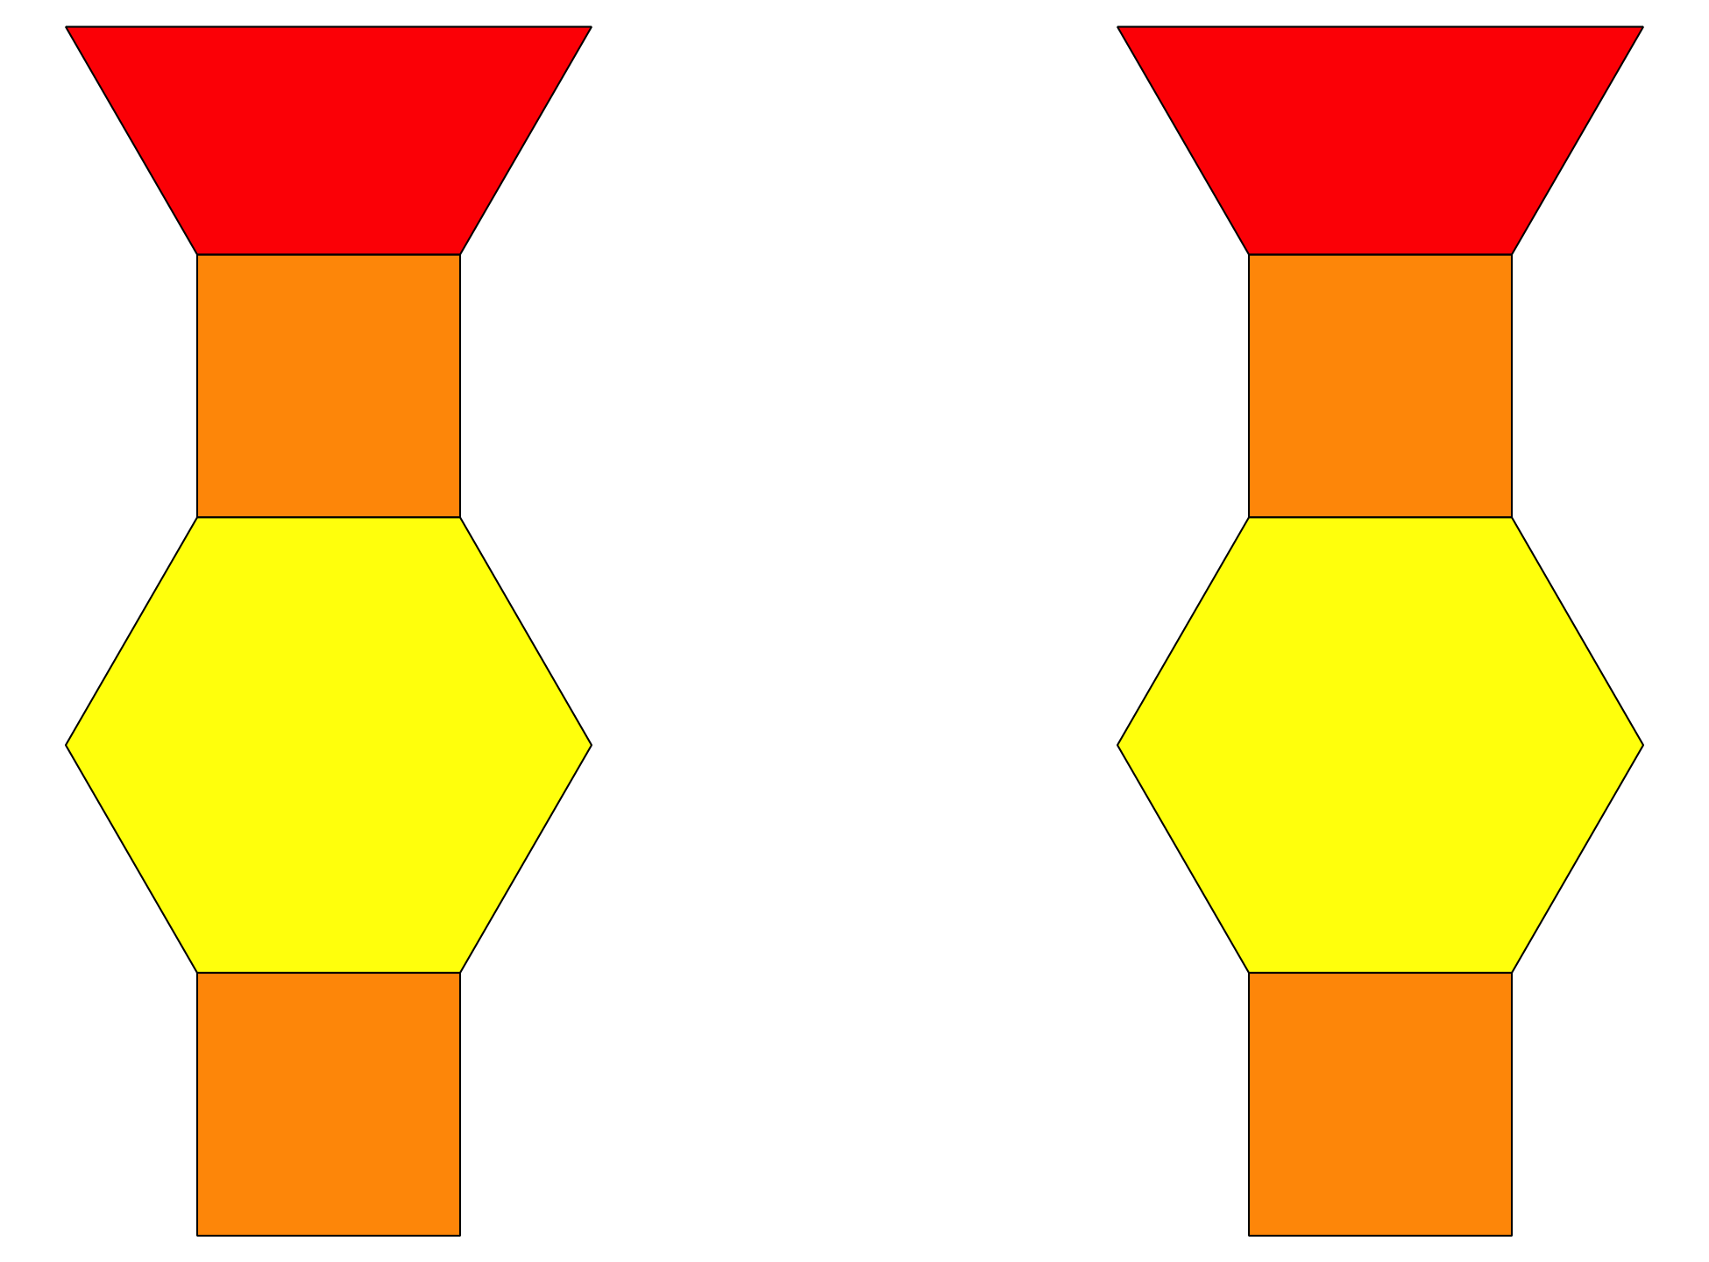
© CC BY 2021 Illustrative Mathematics®

